[說明書內容簡述]
發明所欲解決問題
使用者當有購買床墊需求時，往往必須實際試躺才能知道是否合適，然在販售寢具的賣場中，通常人潮眾多，服務人員無暇為每一位使用者提供服務，加上因應服務人員的資歷及專業程度，所提供的服務不一定符合自己的需求，經常花了大錢買回家，使用一段時間才發現不符合需求。
其次，因為床墊的材質、彈簧的種類、獨立筒數量及尺寸大小皆涉及專業知識，且價格差異極大，使用者在無專業輔助的引導下，無法在賣場中即時決定或判斷什麼備配、價格才是符合自己的需求。
因應床墊的差異性造成使用者選擇的困難，已有業者將床墊標示不同的屬性類別提供使用者參考，例如硬度偏硬、適中、較軟，或是標示獨立筒的材質、數量，或是床墊的厚度、材質，並作成資訊系統，可讓使用者查閱符合自己需求的床墊，然各家廠商的標示屬性種類不同，資訊系統介面不一，且仍涉及專業知識及個人偏好，使用者仍無法利用該標示或資訊系統，輕易找出符合自己需求的床墊。
解決問題的技術手段
利用自動化資訊科技技術用以解決選擇床墊的問題，技術手段為一種計算床墊匹配度的方法，運用一資訊獲取模組獲取使用者的基本資訊及體型特徵資訊，再將使用者的基本資訊及體型特徵資訊輸入到一人工智慧匹配模組，運用人工智慧技術計算出使用者與床墊的匹配度，依照其床墊的匹配度的評分，經排序顯示給該使用者，作為使用者選擇床墊的依據。
發明的功效
利用自動化技術及人工智慧技術，可以快速有效率的匹配最適合使用者的床墊，節省使用者的時間，以及達成節省銷售人員人力成本之效果。

實施方式
如圖式第1圖所示，步驟S101，收集使用者基本資訊及體型特徵資訊，經收集資料後得知有關使用者的基本資訊及其體型特徵資訊，與使用者對床墊舒適度的感受有密切關係，因此步驟S102，將收集的基本資訊及體型特徵資訊，經機器學習模型訓練後，生成一人工智慧匹配模組，於步驟S103，當使用者進入床墊賣場，賣場會獲取使用者的基本資訊及體型特徵資訊，該些資訊可事先存在資料庫中或經銷售人員諮詢確認，步驟S104，經人工智慧匹配模組計算後得出一床墊的匹配度，該經訓練後的人工智慧匹配模組具有自動計算出使用者與床墊的匹配度的能力，該匹配度即是使用者對於使用床墊感受的舒適度，該匹配度可為一百分比評分分數或5級分等級分數，步驟S105，將床墊的匹配度顯示給使用者，使用者可以依據該匹配度選擇床墊。
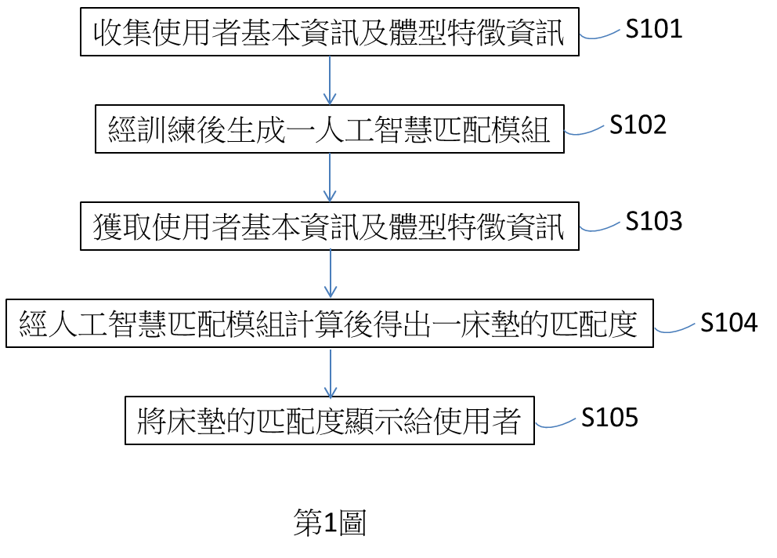
【討論問題】
依據前述說明書內容，完成請求項1獨立項。

